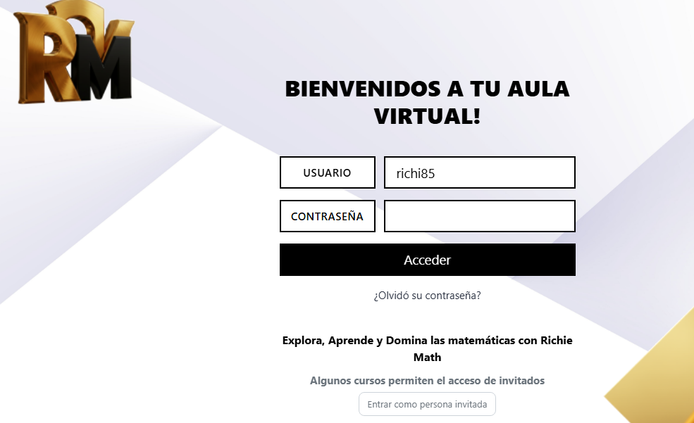
QUE DIGA Richi
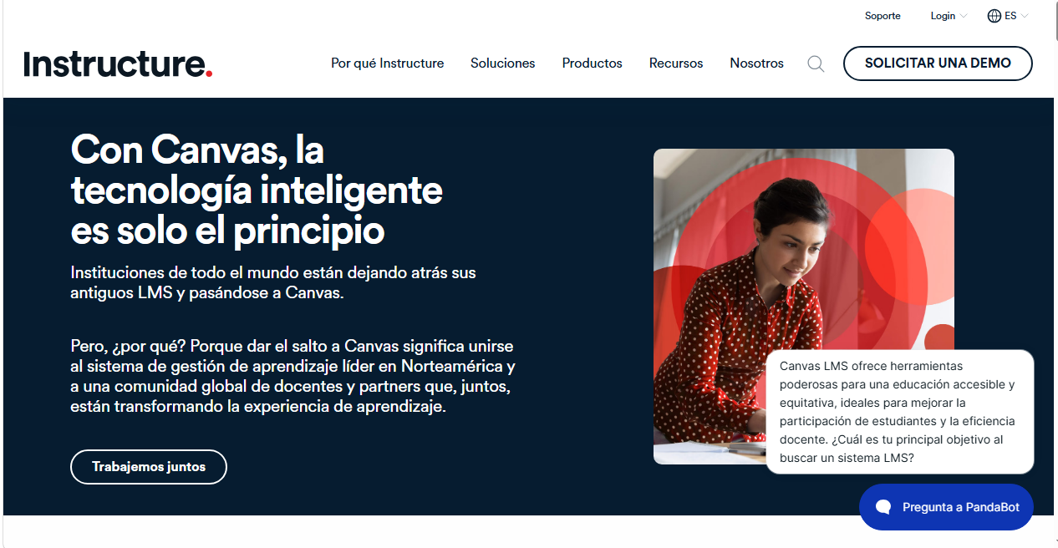
ANTES DE ENTRAR A LA PLATAFORMA SE LE PUEDE DAR EN ESA PAGINA DE INICIO DETALLES DE LOS CURSOS QUE SE DICTAN Y EL ENFOQUE
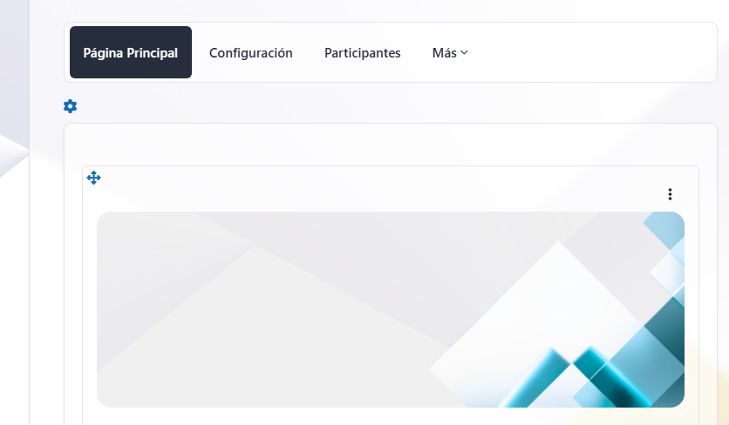
Crear una imagen iconos que me lleven a ciertas categorías directamente y a los cursos sin necesidad de estar bajando toda la pantalla
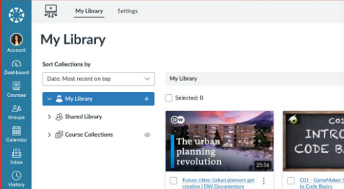
COMO SE VERIAN LOS ICONOS DE LA PARTE OSCURA SI ESTUVIERAN DE ESA FORMA (ESO CORRESPONDE AL PROGRAMA CANVAS)
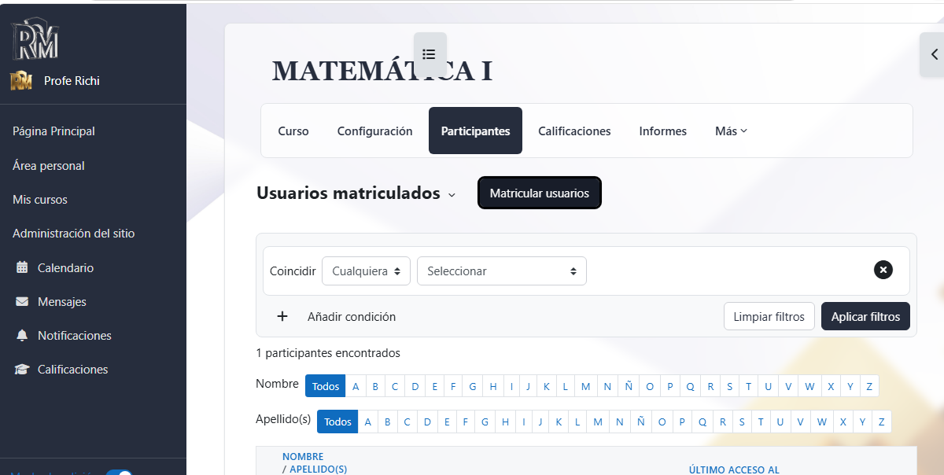
Hay que hacer que los tres puntos aparezcan más a la derecha para que no opaque, considerando que esta es mi vista como admin.
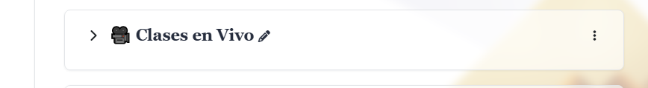
Para las clases en vivo, creo que la misma plataforma Moodle cuenta con un programa nativo de video conferencia, por gratis dura solo una hora, hay forma de hacer que dure dos y usar ese mismo link
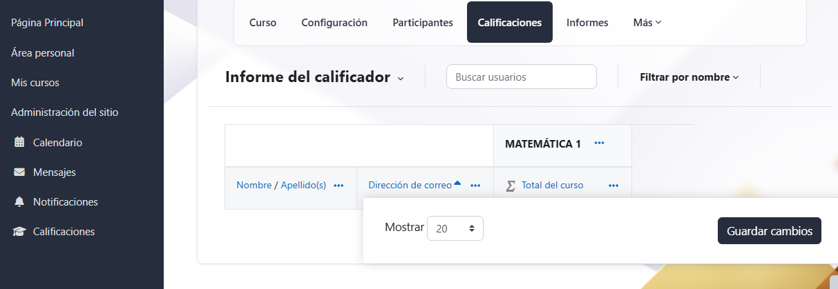
En cada curso en la parte negra, agregarle una pizarra virtual de ser necesario.
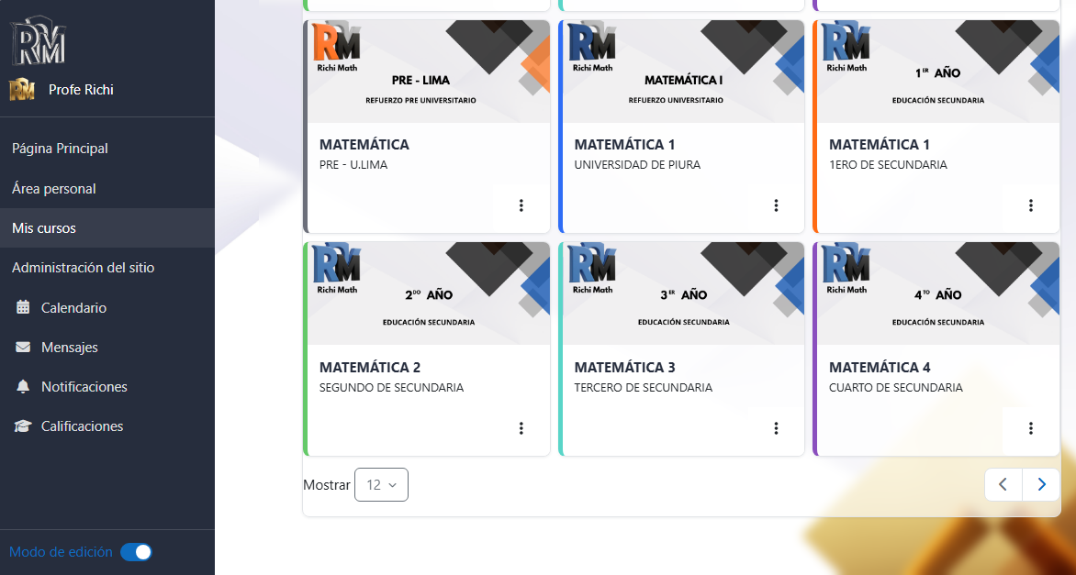
Que aparezca la parte encerrada de rojo tanto arriba como abajo para no tener que bajar si puedo pasar a otro curso de forma más rápida
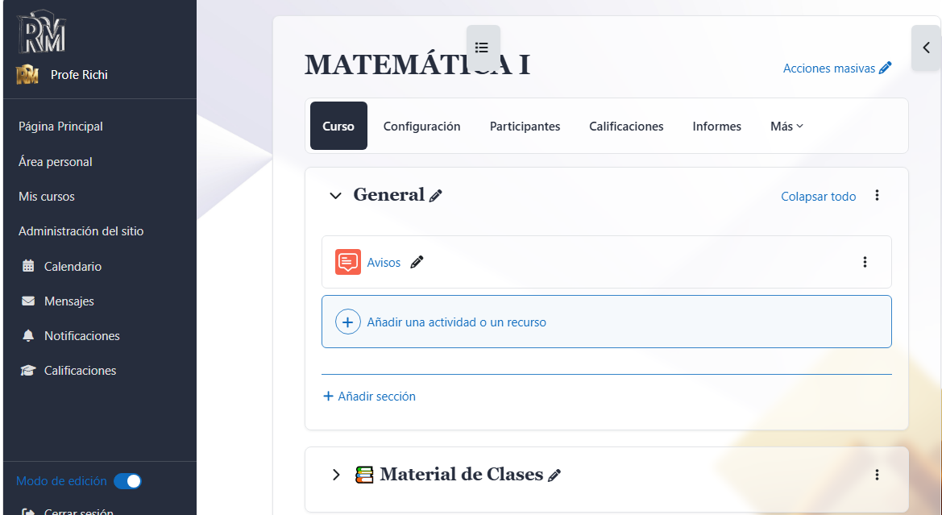
Para agregar estudiantes directamente de cada aula usando su correo electrónico sin importar el tipo de dominio.
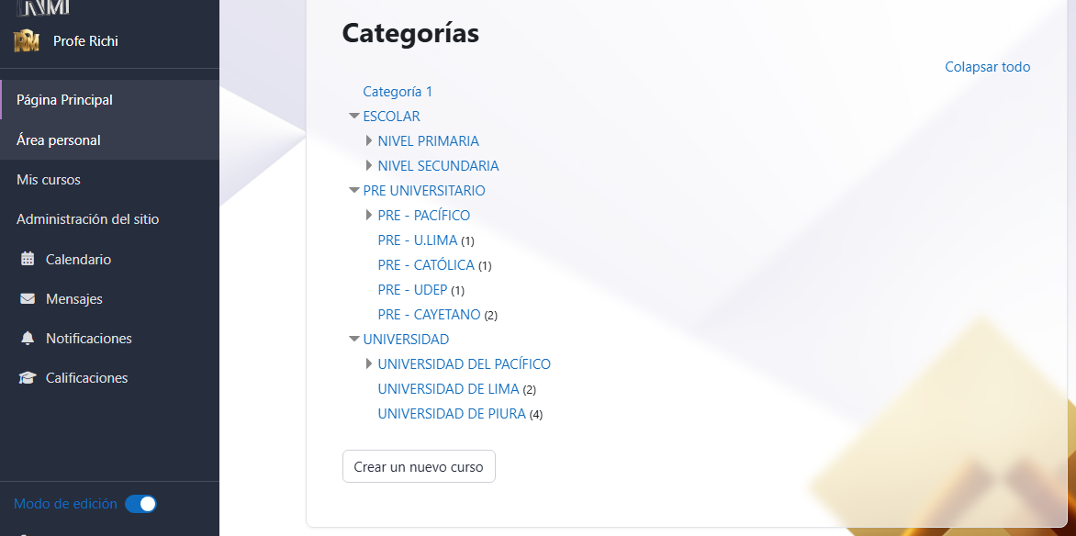
Es recomendable agregar una especie de chat que te lleve directamente con el administrador ante cualquier tipo de consultas.

*Lo que tengo duda es respecto al tipo de pago y cobro para que apenas el padre del estudiante pague se active directamente su acceso al aula

